Муниципальное бюджетное образовательное учреждение дополнительного образования
«Гуманитарный центр интеллектуального развития»
городского округа Тольятти

V Городской экономический конкурс «Домовёнок»

Практическая работа 2 этапа Конкурса «Домовёнок»
«Решение потребительских задач»
3-4 класс

Название команды:

Состав участников:
(Ф.И., класс)

ОУ:

Педагог-руководитель:
(Ф.И.О., должность)

г.Тольятти, 2018 г.
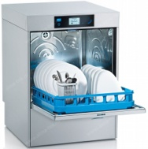Задание 1. Нужна ли в доме посудомоечная машина?
Посудомоечная машина, к сожалению, для большинства российских женщин остается непозволительной роскошью. Кто-то молча о ней мечтает, кто-то вслух, а некоторые совершенно искренне уверены в бесполезности этой кухонной техники. Соберите все «за» и «против» с позиции экономики и экологии.
Ответ:

Задание 2. Капля за каплей
В семье Жуковых на кухне протекает кран. Скорость утечки воды 1 капля в сек, сколько воды потеряет семья за год?

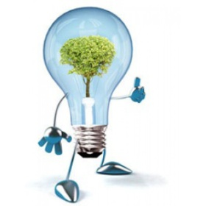 Задание 3. Энергосбережение – разумное решение!
В комнате горит люстра в 5 лампочек, в месяц нагорает 40 кВт, уменьшили количество лампочек до 3-х. Какова экономия электроэнергии в месяц? Каковы экологические последствия в результате экономии?
Ответ:

Задание 4. Ура! Все на пикник!
Семья Лесниковых, состоящая из 6 человек (мама, папа, дедушка, тётя, дочка, сын) пошла на пикник на 1 день. Какие рекомендации вы бы им дали, чтобы существенно не пострадал семейный бюджет и чтобы не нанести вред природе.
Ответ:

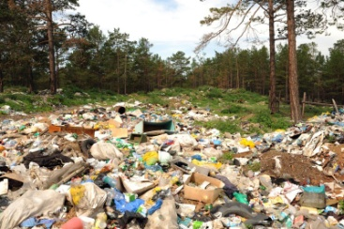 Задание 5. Экологическая грамотность
Назовите известные вам глобальные экологические проблемы и причины, которые их вызвали. Каковы возможные пути уменьшения отрицательного влияния этих факторов на окружающую среду? Составьте таблицу, в левой колонке укажите экологические проблемы, в средней – причины возникновения, в правой – мероприятия, способствующие ослаблению причин, обостряющих проблему.

Ответ:

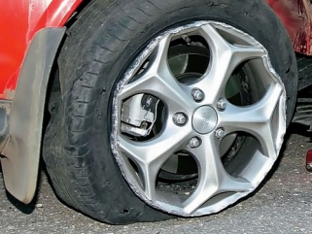 Задание 6. Протектор износился
В Вашей семье есть автомобиль, который прослужил Вам верой и правдой 7 лет. И всё бы ничего, но резина на колесах истерлась настолько, что ездить на таких колесах стало опасно. Что делать?
Какие можно предложить методы вторичного использования отработанных автомобильных шин?
Ответ:

Задание 7. Бизнес на сборе макулатуры
Мальчики из 4 и 5 класса собирали макулатуру. 5 класс собрал 150 кг макулатуры, что составило 60% общего сбора. Сколько всего макулатуры собрали ребята из 4 и 5 класса? Килограмм макулатуры стоит 5 рублей. Сколько денег заработали ребята для ремонта актового зала школы?
Ответ:

Задание 8. Чудо праздник – Новый год!
Новый год – праздник, любимый не только детьми, но и взрослыми, ведь в этот день всегда ожидаешь чего-то радостного и приятного, а, может, даже и чуда. В последнее время люди всё чаще ставят у себя дома искусственные ёлки, стремясь наносить как можно меньше вреда экологии — они думают, что таким образом ежегодно спасают по одному дереву. А как думаете вы? Ответ поясните с экономической и экологической точек зрения.
Ответ:

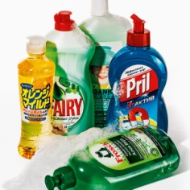 Задание 9. «Контрольная закупка»

Каждому из нас ежедневно приходится заниматься мытьем посуды. От этого ни куда не уйдешь. Сейчас для облегчения этой задачи существует столько различных средств, чтобы быстро и качественно вымыть тарелки и кастрюли, что глаза разбегаются. Как выбрать моющее средство для мытья посуды, чтобы оно было экономичным, легко отмывало жир, было с приятным запахом и, самое главное, экологически безвредным?
Сегодня будем выбирать именно такое средство.
Каким моющим средствам отдают предпочтения в Ваших семьях и почему?
Ответ:

Задание 10. Семейный бюджет

Задачи про семейный бюджет очень полезны для ребенка, потому что в наше далеко не простое время вы должны понимать, что деньги не берутся из воздуха, и если они есть, то тратить их надо расчетливо и с умом.
Представим, что у нас есть обычная семья Григорьевых, в которой есть мама, папа, бабушка, ребенок вашего возраста и годовалый ребенок.
Папа в этой семье получает зарплату в 32.000 рублей. Бабушка получает пенсию 10 тыс.рублей, и ещё 8 тыс.рублей ей платят за квартиру, которую она сдаёт. На маленького ребенка маме дают детское пособие в 4 тыс. рублей.
Помимо доходов у каждой семьи есть и расходы, то, на что тратятся деньги. Начнём с главных расходов. Первым делом отложим деньги на еду. Без неё никак нельзя обойтись, и на это у нашей семьи в месяц уходит примерно 26 тыс. рублей – почти половина всех денег. На оплату коммунальных платежей (квартплата, телефон, вода, свет, газ) – 12 тыс.рублей. Теперь, чтобы ездить на работу и в школу членам семьи нужно выделить еще 4.000 руб.
В жизни случается всякое, и от болезни никто не застрахован. Поэтому еще 3.000 откладываем на лечение и лекарства.
И это еще не все. Во многих семьях такие нужные вещи, как телевизор, стиральная машина, компьютер куплены в кредит в банке, т. е. в долг. И каждый месяц в среднем отдается банку 6 тысяч руб.
Дополнительные занятия, на которые ходит ребенок, тоже стоят денег. В среднем на это уходит около 2-х тысяч рублей в месяц. Вам и вашим родителям нужны новая одежда и обувь. А чтобы собрать вас в школу, иногда родители тратят до 15 тыс. рублей. Это больше, чем осталось. Поэтому на сборы в школу деньги откладываем заранее, по 1 тысячи рублей в месяц. Не будем забывать, что у нас еще остались расходы на зубную пасту, мыло, стиральный порошок. Каждый месяц на это уходит в среднем 1, 5 тысячи рублей.
А еще Григорьевы ходят в кафе или кино. Траты на это идут тоже из оставшихся денег. А еще из этих же денег покупаются подарки на праздники и дни рождения.
Распишите расходы и доходы среднестатистической семьи Григорьевых. Как думаете, эта семья бедная или богатая? Дайте совет семье Григорьевых как экономить семейный бюджет и стать богаче.
Ответ:

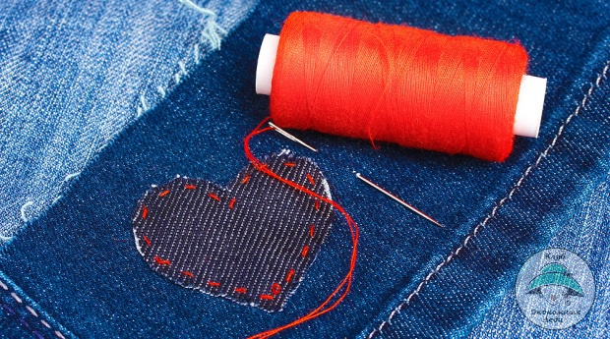 Задание 11. Отходам – вторую жизнь!
Отлично, если финансовое состояние семьи позволяет нанимать домработниц, кухарок и гувернанток. Но красиво жить получается не у каждого. Большинству приходится искать различные способы экономии в быту с целью укрепить семейный бюджет. Может показаться, что вариантов избежать нежелательных трат не так и много. Но если хорошенько подумать, вы откроете для себя массу интересного.
Переработка отходов в домашних условиях – это один из ключевых моментов зеленого образа жизни. Наш дом является сокровищницей предметов, которые можно повторно использовать или перерабатывать. И если сойти с пути одноразового использования, который навязывается производителями и обществом потребления, то многие предметы предстанут перед нами в другом свете. Оказывается, в вещи, которые мы не задумываясь выбрасывали, можно вдохнуть новую жизнь. Их можно самостоятельно перерабатывать или использовать в другом качестве.

Командам следует выбрать одно из творческих заданий! Запечатлеть процесс изготовления творческой работы (до 7 фотографий: от зарождения проекта до результата, вставленных в текст работы). Результат работы представить на заключительный этап конкурса. Составить технологическую карту изготовления изделия. Рассчитать все затраты, связанные с производством. Сделать рекламу своего изделия. Ведь это вполне могло бы стать вашим бизнесом!
Варианты творческих заданий на выбор:
- У любой рукодельницы остаются множество остатков ткани, найти применение для которых тяжело. И выбрасывать их бывает жаль. Вот и у вас после шитья платья остались лоскутки очень красивой ткани: размерами 10 *8 (см), 6 * 4 (см) и 4 * 4 (см). Что делать с остатками тканей? Цвет и фактуру ткани выбираете сами.

- После прокладки коммуникаций в доме остаётся множество обрезков труб и фитингов. Используя их в хозяйстве, можно создавать оригинальные поделки и полезные изделия. А что вы можете сделать из остатков труб ПП и ПНД?

- Что мы обычно делаем со старой одеждой? Обычно мы ее сразу выбрасываем или используем в качестве тряпочек для уборки. Но сегодня давайте подумаем о нашем семейном бюджете и экологии окружающей среды и придумаем более оригинальные способы использования старых и забытых вещей. После очередной уборки в квартире, мама обнаружила две пары старых изношенных джинс и папину рубашку с потертостями на воротнике. У вас есть возможность проявить творчество и создать красоту!

Наверняка у многих в гаражах, подвалах и на полках шкафов хранятся старые ненужные CD, DVD, VHS-кассеты. Выкинуть не дает прилив ностальгической нотки, как ни как — память и даже раритет. Предлагайте варианты использования таких кассет и дисков, подлежащих утилизации.

- Какая досада! Мама потеряла одну кожаную перчатку, а вторая перчатка так и лежит дома в ящике. Чего ждет? А ведь из нее можно сделать столько всего интересного!

МОЖНО ВЗЯТЬ В ПОМОЩНИКИ РОДИТЕЛЕЙ И УЧИТЕЛЕЙ!

ВСЕМ ЖЕЛАЕМ БЫТЬ ГРАМОТНЫМИ ПОТРЕБИТЕЛЯМИ!

ВСЕМ ЖЕЛАЕМ УДАЧИ, ФИНАНСОВОЙ СТАБИЛЬНОСТИ,
И ЭКОЛОГИЧЕСКИ БЛАГОПОЛУЧНОЙ СРЕДЫ ОБИТАНИЯ!

